**Tiết 51 – 54. ÔN TẬP VÀ KIỂM TRA CUỐI KÌ 1**

**ĐỀ 1**. **ÔN TẬP KÌ 1 TOÁN LỚP 10 NĂM HỌC 2024 – 2025**

**Phần 1. TRẮC NGHIỆM NHIỀU PHƯƠNG ÁN**

**Câu 1**. Phủ định của mệnh đề  là

**A**. . **B**. . **C**. . **D**. .

**Câu 2**. Cho tập hợp . Mệnh đề nào sau đây đúng?

**A**. . **B**. . **C**. . **D**. .

**Câu 3**. Bất phương trình nào dưới đây là bất phương trình bậc nhất hai ẩn ?

**A**. . **B**. . **C**. . **D**. .

**Câu 4**. Hệ bất phương trình nào dưới đây là hệ bất phương trình bậc nhất hai ẩn ?

**A**. . **B**. . **C**. . **D**. .

**Câu 5**. Mệnh đề sau đây đúng?

**A**. . **B**. .

**C**. . **D**. .

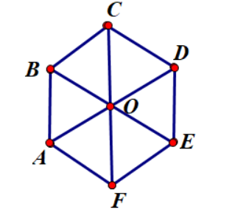**Câu 6**. Cho lục giác đều ABCDEF có tâm O như hình bên.

Có bao nhiêu vectơ bằng vectơ ?

**A**. 1. **B**. 2. **C**. 3. **D**. 11.

**Câu 7**. Cho ba điểm  bất kì. Mệnh đề nào sau đây đúng ?

**A.** . **B.** . **C.** . **D.** .

**Câu 8**. Trong mặt phẳng tọa độ , cho vectơ . Tọa độ vec tơ  là

**A**. . **B**. . **C**. . **D**. .

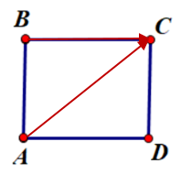**Câu 9**. Cho hình vuông  như hình bên .

Góc giữa hai vectơ  và  là góc

**A**. . **B.** .

**C**. . **D**. .

**Câu 10**. Trong mặt phẳng tọa độ , cho hai vectơ . Mệnh đề nào sau đây đúng ?

**A**. . **B**. . **C**. . **D**. .

**Câu 11**. Gọi  là số gần đúng của số đúng . Sai số tuyệt đối của số của số gần đúng  là

**A**. . **B**. . **C**. . **D**. .

**Câu 12**. Công thức tính khoảng tứ phân vị là

**A**. . **B**. . **C**. . **D**. .

**Phần 2** . **TRẢ LỜI ĐÚNG SAI**

**Câu 1**. Cho tam giác  có , .

a) Số đo góc .

b) (làm tròn đến hàng phần trăm).

c) (làm tròn đến hàng phần trăm).

d) Bán kính đường tròn ngoại tiếp tam giác  bằng (làm tròn đến hàng phần chục).

**Phần 3.**  **TRẢ LỜI NGẮN**

**Câu 1**. Cho tam giác , điểm  thuộc cạnh  thoả . Khi đó . Tìm .

**Câu 2.**Trong mặt phẳng , cho ba vectơ  và . Khi đó . Tính .

**Câu 3.** Trong mặt phẳng , cho ba vectơ . Tính tích vô hướng .

**Câu 4.** Thống kê chiều cao ( mét) của 9 em học sinh lớp 10 cho số liệu sau

1,63 1,58 1,59 1,61 1,60 1,58 1,62 1,63 1,61

Tìm trung vị của mẫu số liệu trên

**Phần 4.** **TỰ LUẬN**

**Câu 1**. Thống kê điểm kiểm tra giữa kì của của 25 học sinh lớp 10 cho bảng số liệu sau

4,3 6,0 3,2 5,1 3,5 3,8 3,2 6,0 3,2 4,3 3,5 4,3 6,0 3,8 3,2

5,1 3,5 3,2 6,0 5,1 4,3 3,2 5,1 4,3 3,8.

a) Lập bảng phận bố tấn số.

b) Tính trung bình mỗi học sinh cao bao nhiêu mét.

**Câu 2.** Trong mặt phẳng , cho ba điểm .

a) Tìm toạ độ điểm  sao cho tứ giác  là hình bình hành.

b) Tìm toạ độ điểm  thuộc trục  sao cho tam giác  vuông tại A.

**Câu 3.** Một người đứng ở trên một tháp truyền hình cao 352 m so với mặt đất, muốn xác định khoảng cách giữa hai cột mốc trên mặt đất bên dưới. Người đó quan sát thấy góc được tạo bởi hai đường ngắm tới hai mốc này là , góc giữa phương thẳng đứng và đường ngắm tới một điểm mốc trên mặt đất là  và đến điểm mốc khác là . Khoảng cách giữa hai cột mốc này là bao nhiêu mét.

**Câu 4.** Cột cờ Lũng Cú là một cột cờ quốc gia nằm ở đỉnh Lũng

Hoa tiêu của một chiếc tàu trên biển phát hiện ra trên bờ biển có hai ngọn hải đăng cách nhau  dặm. Người ấy xác định được các góc tạo thành giữa các đường ngắm của hai ngọn hải đăng và đường thẳng từ tàu vuông góc với bờ là  và , biết vận tốc của tàu là  dặm/ giờ, sức cản của nước không đáng kể. Từ lúc hoa tiêu phát hiện ra ngọn hải đăng đến khi tàu cập bến theo phương vuông góc với bờ mất bao nhiêu phút?

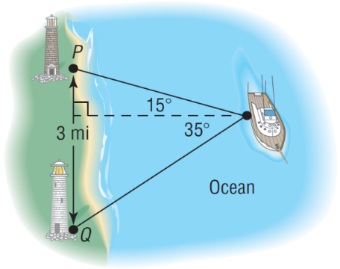

Một tháp thông tin được xây dựng trên nóc một tòa nhà như hình vẽ. Hỏi tháp cao bao nhiêu mét?

**Câu 22:** Một chất điểm ở vị trí đỉnh  của hình vuông **.** Chất điểm**………………………Hết………………………**

**ĐỀ 2**. **ÔN TẬP KÌ 1 TOÁN LỚP 10 NĂM HỌC 2024 – 2025**

**Phần 1. TRẮC NGHIỆM NHIỀU PHƯƠNG ÁN**

**Câu 1**. Phủ định của mệnh đề  là

**A**. . **B**. . **C**. . **D**. .

**Câu 2**. Cho tập hợp . Mệnh đề nào sau đây đúng?

**A**. . **B**. . **C**. . **D**. .

**Câu 3**. Bất phương trình nào dưới đây là bất phương trình bậc nhất hai ẩn ?

**A**. . **B**. . **C**. . **D**. .

**Câu 4**. Hệ bất phương trình nào dưới đây là hệ bất phương trình bậc nhất hai ẩn ?

**A**. . **B**. . **C**. . **D**. .

**Câu 5**. Mệnh đề sau đây sai?

**A**. . **B**. .

**C**. . **D**. .

**Câu 6**. Cho lục giác đều ABCDEF có tâm O như hình bên.

Có bao nhiêu vectơ bằng vectơ ?

**A**. 1. **B**. 2. **C**. 3. **D**. 11.

**Câu 7**. Cho ba điểm  bất kì. Mệnh đề nào sau đây đúng ?

**A.** . **B.** . **C.** . **D.** .

**Câu 8**. Trong mặt phẳng tọa độ , cho vectơ . Tọa độ vec tơ  là

**A**. . **B**. . **C**. . **D**. .

**Câu 9**. Cho hình vuông  như hình bên .

Góc giữa hai vectơ  và  là góc

**A**. . **B.** .

**C**. . **D**. .

**Câu 10**. Trong mặt phẳng tọa độ , cho hai vectơ . Mệnh đề nào sau đây đúng ?

**A**. . **B**. . **C**. . **D**. .

**Câu 11**. Gọi  là số gần đúng của số đúng . Sai số tuyệt đối của số của số gần đúng  là

**A**. . **B**. . **C**. . **D**. .

**Câu 12**. Công thức tính khoảng tứ phân vị là

**A**. . **B**. . **C**. . **D**. .

**Phần 2** . **TRẢ LỜI ĐÚNG SAI**

**Câu 1**. Cho tam giác  có , .

a) Số đo góc .

b) .

c) .

d) Bán kính đường tròn ngoại tiếp tam giác  bằng .

**Phần 3.**  **TRẢ LỜI NGẮN**

**Câu 1**. Cho tam giác , điểm  thuộc cạnh  thoả . Khi đó . Tìm .

**Câu 2.**Trong mặt phẳng , cho ba vectơ  và . Khi đó . Tính .

**Câu 3.** Trong mặt phẳng , cho ba vectơ . Tính tích vô hướng .

**Câu 4.** Thống kê cân nặng ( kilôgam) của 9 em học sinh lớp 10 cho số liệu sau

42 39 45 38 43 49 48 59 57

Tìm trung vị của mẫu số liệu trên

**Phần 4.** **TỰ LUẬN**

**Câu 1**. Thống kê chiều cao (mét) của 23 học sinh lớp 10 cho bảng số liệu sau

1,53 1,48 1,62 1,58 1,65 1,67 1,62 1,48 1,53 1,65 1,62 1,58 1,53 1,48 1,65

1,62 1,53 1,65 1,67 1,67 1,62 1,58 1,53.

a) Lập bảng phận bố tấn số.

b) Tính trung bình mỗi học sinh cao bao nhiêu mét.

**Câu 2.** Trong mặt phẳng , cho ba điểm .

a) Tìm toạ độ điểm  sao cho tứ giác  là hình bình hành.

b) Tìm toạ độ điểm  thuộc trục  sao cho tam giác  vuông tại B.

**Câu 3.** Giả sử *CD* = *h* là chiều cao của tháp trong đó *C* là chân tháp. Chọn hai điểm *A*, *B* trên mặt đất sao cho ba điểm *A*, *B*, *C* thẳng hàng. Ta đo được *AB* = 24*m*, ; . Chiều cao *h* của khối tháp gần với giá trị nào sau đây?

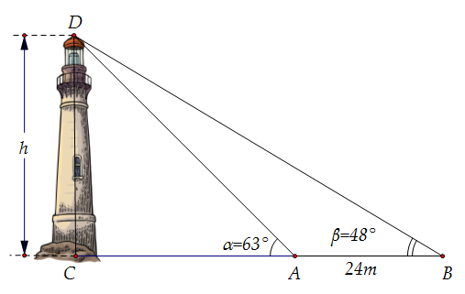

**………………………Hết………………………**

**ĐỀ 3**

**PHẦN I. ( 4 điểm) Câu hỏi trắc nghiệm nhiều phương án lựa chọn.**

Thí sinh trả lời từ câu 1 đến câu 12. Mỗi câu hỏi thí sinh chỉ chọn một phương án.

1. Cho mệnh đề . Mệnh đề phủ định của mệnh đề  là:

**A.** . **B.** .

**C.** . **D.** .

1. Cho tập hợp . Tập *A* là tập nào sau đây?

**A.**  **B.**  **C.**  **D.** 

1. Trong các bất phương trình sau, bất phương trình nào là bất phương trình bậc nhất hai ẩn?

**A.** . **B.** . **C.** . **D.** .

1. Hệ bất phương trình nào dưới đây là hệ bất pt bậc nhất hai ẩn?

**A.**  **B.**  **C.**  **D.** 

1. Trong các khẳng định sau, khẳng định nào **sai**?

**A.** . **B.** .

**C.** . **D.** .

1. Cho hbh  với  là giao điểm của hai đường chéo. Câu nào sau đây là sai?

**A.** . **B.** . **C.** . **D.** .

1. Cho ba điểm phân biệt. Trong các khẳng định sau, khẳng định nào **sai**?

**A.** . **B.** .

**C.** . **D.** .

1. Cho . Tọa độ  là

**A.** . **B.** . **C.** . **D.** .

1. Tam giác  vuông ở  và có góc .Hệ thức nào sau đây sai?

**A.** . **B.** .

**C.** . **D.** .

1. Trong mặt phẳng tọa độ cho hai vectơ  và . Tính cosin của góc giữa hai vectơ  và 

**A.**  **B.**  **C.**  **D.** 

1. Cho số đúng**.** Sai số tuyệt đối của số gần đúng a tính theo công thức

**A.**  **B.**  **C.**  **D.** 

1. Công thức tính khoảng tứ phân vị là

**A.**  **B.**  **C.**  **D.** 

**PHẦN II. ( 1 điểm) Câu trắc nghiệm đúng sai.**

1. Cho tam giác  biết . Các mệnh đề sau đúng hay sai?

|  |  |  |  |
| --- | --- | --- | --- |
| **Mệnh đề** | | **Đúng** | **Sai** |
| **a)** |  |  |  |
| **b)** |  |  |  |
| **c)** |  |  |  |
| **d)** |  |  |  |

**PHẦN III. ( 2 điểm) Câu trắc nghiệm trả lời ngắn.** Thí sinh trả lời từ câu 1 đến câu 6

1. Cho tam giác . Gọi  là điểm nằm trên cạnh  sao cho  Tìm k để vectơ .
2. Cho  và . Vecto  được phân tích theo hai vecto không cùng phương  như sau: . Tính  (làm tròn đến hàng phần chục)
3. Cho  và . Tính .
4. Tìm tứ phân vị của các mẫu số liệu sau: 10; 4; 5; 8; 10; 6; 9;11;15;8.

**PHẦN IV. ( 3 điểm) Tự luận**

1. Cho tam giác  biết ,  .

a/ Tìm tọa độ điểm D sao cho ABCD là hình bình hành.

b/ Tìm tọa độ điểm M nằm trên trục Oy sao cho tam giác ABM vuông tại B.

1. Thống kê điểm kiểm tra một tiết môn toán của một nhóm học sinh lớp 10A ta được



Hãy lập bảng phân bố tần số và tính số trung bình của mẫu số liệu này.

1. Trên ngọn đồi có một cái tháp cao 100m (hình vẽ). Đỉnh tháp B và chân tháp C lần lượt nhìn điểm A ở chân đồi dưới các góc tương ứng bằng  và  so với phương thẳng đứng. Tính chiều cao AH của ngọn đồi.

